新冠用药需求上升，京东健康以丰富药品供给稳定保障用户用药需求
近日，中国疾病预防控制中心（以下简称中国疾控）最新发布的全国急性呼吸道传染病哨点监测情况显示，国内新冠疫情在2026年第29周（2026年7月13日—7月19日）处于中流行水平；而在前一周（2026年7月6日—7月12日），疫情还处于低流行水平。随着哨点医院新冠检测阳性率迅速爬坡，市场也出现了大量用药需求。京东买药数据显示，7月，新冠肺炎用药成交额环比上月同期增长近4倍，反映出用户对相关药品可及性、供应稳定性和配送时效的关注持续提升。
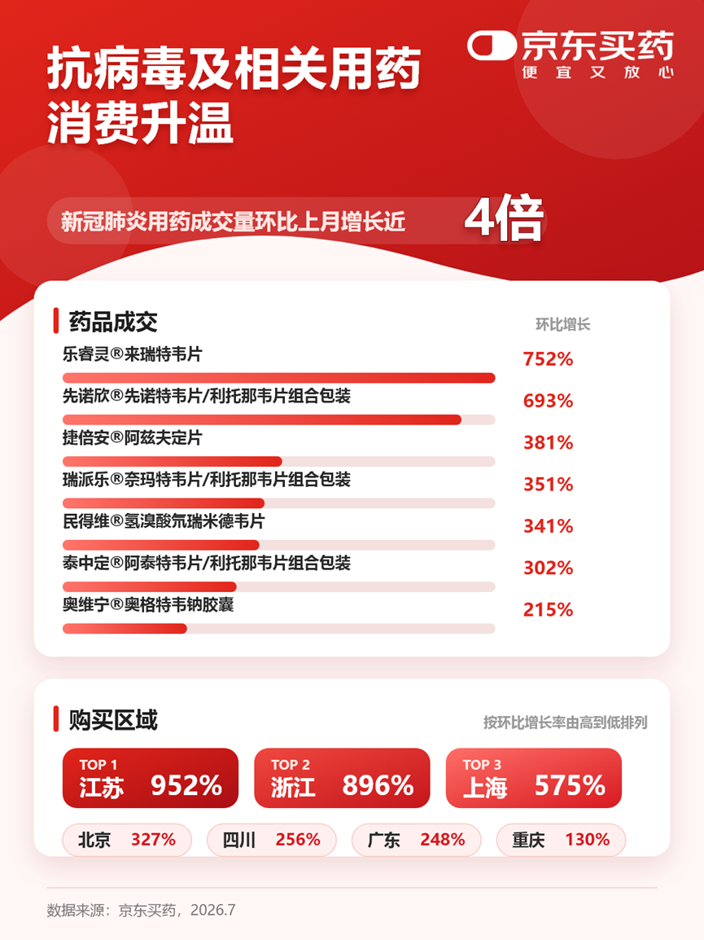
针对病毒性呼吸道感染，及时、规范开展抗病毒治疗具有重要意义。相比“硬扛”三至五天，遵医嘱合理使用抗病毒药物，有助于缩短病程、减轻症状，也能降低病毒进一步传播给他人的公共卫生风险。在疫情波动期，用户不仅需要“买得到药”，更需要在关键时间窗口内“尽快用上药”，这也对药品供给、库存调配和履约配送提出了更高要求。
疫情期间，辉瑞旗下原研进口的新冠病毒治疗药物Paxlovid（瑞派乐®）中国国家药监局应急附条件批准该药进口注册后，药品即在京东健康首发，京东平台累计销售超过20万盒，同时应对用药需求集中爆发，辉瑞联合京东健康，优先保障核心品种的库存深度与前置仓覆盖，充分保障居民的用药需求。
近年来，中国已有多款抗新冠病毒口服药物获批上市，国产药物方面包括真实生物捷倍安®、先声药业先诺欣®、君实生物民得维®、众生药业乐睿灵®、广生堂泰中定®、艾森药业奥维宁®等。其中，奥维宁®今年在京东健康实现全网首发，进一步丰富了用户的抗病毒用药选择。
京东买药数据显示，7月以来，相关药品需求持续增长，乐睿灵®来瑞特韦片销量环比增长7.5倍、先诺欣®先诺特韦片/利托那韦片销量环比增长6.9倍、捷倍安®阿兹夫定片销量环比增长3.8倍，瑞派乐®奈玛特韦片/利托那韦片销量环比增长3.5倍。
面对用药需求上升，京东健康充分发挥药品丰富度和供应链能力优势，联动药企合作伙伴优化备货策略，确保重点药品稳定供应与快速送达，有效缓解患者及家庭的用药焦虑，为用户健康需求和公共卫生应急保障提供有力支撑。
